Technische Schaltungen werden durch Bausteine realisiert, die sog. Logikgatter, mit denen man digitale Signale (0 oder 1) verarbeiten kann. Die Logikgatter haben immer einen Ausgang und einen oder mehrere Eingänge.
Technische Schaltungen können auf drei Arten dargestellt werden: als Schalttabelle, als Schaltplan und als Schaltterm. Es gibt drei Grundgatter: AND, OR und NOT

Name
Schalttabelle
Schaltplan
Schaltterm
Beispiel

AB 16: Übungen zu Grundgattern
Johannes-Gymnasium Lahnstein Informatik GK MSS11

Aufgabe 1
Gegeben ist die folgende Schaltung:
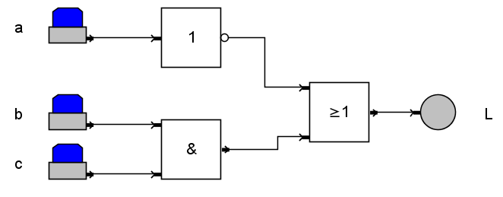
- Notiere den dazugehörigen Schaltterm: L = _____________________

- Berechne mithilfe des Schaltterms möglichst kleinschrittig den Wert von L für $a=1$, $b=0$ und $c=1$.

- Stelle die dazugehörige Schalttabelle auf.

Tipp: Überlege dir vorher genau, wieviele mögliche Zustände die Eingänge einnehmen können.

Aufgabe 2
Bei der Talent-Show Deutschland-sucht-den-Super-Informatiker (DSDSI) entscheidet eine 3er-Jury per Mehrheitsabstimmung, ob ein Kandidat weiterkommt oder nicht.

- Erstelle eine entsprechende Wahrheitstabelle mit den Eingängen a, b, c und Ausgang Y wie bei Aufgabe 1. Fülle sie mit allen möglichen Eingangskombinationen sowie dem passenden Ausgangswert Y.
- Entwickle einen passenden Schaltterm für Y.
- Zeichne die entsprechende Schaltung.

Aufgabe 3
Eine High-Tech-Kaffeemaschine soll das Wasser erhitzen, wenn die Kaffee- oder Tee-Taste gedrückt wird und nicht gerade die Wartungsprozedur läuft!

- Benenne die für die Steuerung notwendigen Größen.
- Erstelle eine Schalttabelle, die das gewünschte Ausgabe-Verhalten für die Heizung beschreibt.
- Gib mit Hilfe der Schaltvariablen einen Schaltterm an, der die Heizung beschreibt.
- Zeichne die entsprechende Schaltung.

